Муниципальное дошкольное образовательное учреждение
«Детский сад №12 г. Пугачева Саратовской области»
Согласовано Утверждаю
Зам.зав. по ВМР Заведующая МДОУ №12
___________Белова Т.П. ___________Г.В. Волкогон.

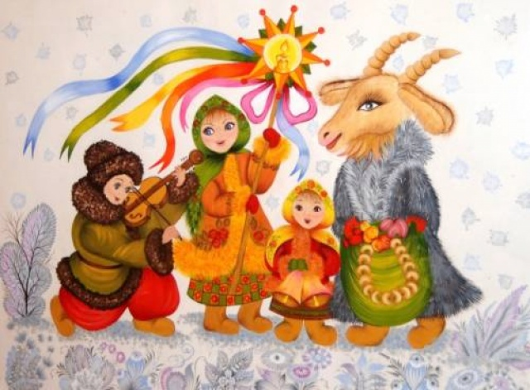

«КОЛЯДКИ»
(СТАРШИЕ ГРУППЫ)
Разработала:
музыкальный руководитель
О.П. Чурикова

2015 г.
КОЛЯДКИ
Дети под музыку входят в зал. Садятся на стулья.
Вед: Зима – трех месяцев владыка. Зима румянит и бодрит человека, славится своими гуляньями и забавами. Есть у зимы народные приметы. 25 декабря – самый короткий день в году. 1 января начало нового года. Январь – середина зимы. Говорят, в январе солнце наряжается и в теплые страны идет. Именно в этом месяце проводятся Рождественские святки, которые длятся 2 недели. Вот и сегодня мы с вами будем играть, веселиться, гадать и колядовать. Придет к нам сегодня много гостей, но самый главный гость придет после того, как вы отгадаете загадку:
Навещает нас зимою
Дед с седою бородою
И его приход, поверьте
Ждут и взрослые и дети. (Дед Мороз) .
Вед: Правильно. Давайте все вместе позовем его к нам на святки.
Выход Деда Мороза.
Д.М: Здравствуйте, дети. Пришел я к вам святки встречать, веселиться и играть. Но сначала хочу проверить, какие вы смекалистые, да сообразительные. Загадки отгадывать умеете? Сейчас посмотрим.
1.Снег на полях, лед на реках
Вьюга гуляет, когда это бывает. (Зимой)
2.У Дедушки внучка и все ее знают
Под солнцем она никогда не бывает. (Снегурочка)
3.В этот праздник детский смех слышим мы из окон всех
Возле елки яркой раздают подарки. (Новый год)
4.Он в охоте понимает, он в лесу все тропки знает
Он большой и смелый, а зовут все серый. (Волк)
5.Эта рыжая плутовка, всех в лесу обманет ловко
Даже храбрый колобок ей попался на зубок. (Лиса)
6.Мы ее на новый год в гости приглашаем
Яркими игрушками гостью украшаем. (Елочка)
Д.М: Молодцы! А теперь давайте все вместе споем песню, про нашу красавицу елочку.
Хоровод «Вот какая елочка»
Игра «Веселый бубен».
Дети садятся.
Д.М: Зима полна чудес. Кругом лежат сугробы, снег блестит, легкие белые снежинки укрывают теплым одеялом деревья и дома, я волшебник и превращаю наших девочек в маленькие красивые снежинки, пусть они нам сейчас покажут, как они умеют танцевать.
Танец «Снежинки»
Д.М: Есть у меня друг. Каждую зиму вы его для меня лепите. Он помогает мне на Новый год детям подарки разносить, а живет он и во дворе, и на площади, и в лесу. Кто это, ребята? Давайте дружно, все вместе позовем его.
Дети дружно зовут Снеговика. В зал под музыку входит Снеговик.
Снеговик: Я, ребята, Снеговик!
К снегу холоду привык.
Вы меня слепили ловко,
Вместо носа вот морковка,
Уголёчки вместо глаз.
Звали вы меня сейчас?
Д. М.: Конечно звали! Ведь у нас сегодня Святки! Давайте-ка, поиграем и расскажем, чем занимается Снеговик.
Игра «Угадай-ка»
Д.М.: Он по лесу прогулялся и слегка проголодался
Покорми снеговика, дай еды на букву К.
(конфеты, компот, кулич, калач, капуста, картошка и т. д.)
Снеговик-то мой веселый, вот пойдет, учится в школу
Что ему с собою взять, постарайся ты назвать
(дети называют школьные принадлежности)
Елкой вашей любовался, на ней игрушек сотен пять
Назовите мне любую, только, чур, не повторять.
(называют елочные игрушки)
Вед: Снеговик оставайся у нас на празднике и веселись вместе с нами.
Снеговик: С удовольствием. А я знаю, очень интересную игру.
Игра «Попади снежком в цель».
Вед.: Ребята, а вы знаете, что на святки принято ходить по домам, петь песни с пожеланиями благополучия дому – колядки. Хозяева щедро угощали колядовщиков, одаривали гостинцами. Вот и мы с вами, сейчас поиграем в игру «Собери гостинцы».
Игра «Собери гостинцы»
Д.М: Ну, пора мне собираться, а то дел много – деревья снежком укутывать, речку в лед заковать, да сугробов на поля намести. А вы веселитесь, отмечайте Святки.
Снеговик: Я помогу тебе Дед Мороз.
Дед Мороз и Снеговик уходят.
Вед: Ну, что ж Дед Мороз и Снеговик ушли, а мы наши Святки продолжаем. Самым интересным занятием в это время у девчат и парней было гадание. А вы хотите узнать свое будущее?
Под музыку входит Цыганка.
Цыганка: Здравствуйте! Кто это хочет здесь погадать?
В этом маленьком мешочке – что угодно для души.
Кому вынется - тому сбудется, скоро сбудется, не минуется.
Дети достают из мешочка разные предметы.
Гадание по профессиям.
Детям предлагается вынуть из волшебного мешочка какой – нибудь предмет. Если это нитки - швея, ножницы – портниха, ручка – учительница и т. д.
Цыганка: А теперь взрослые погадать не желают?
Цыганка подходит к взрослым, гадает.
Цыганка: Лента – будет тебе дальняя дорога.
Денежка – будет в семье достаток.
Картошка – к крепкому здоровью в новом году.
Матрешка – ожидает вас прибавление в семействе.
Гвозди – часто на пороге будут гости.
Скрепка – к новой дружбе крепкой.
Веревка длинная – к долгой жизни.
Ключик – к новоселью.
Конфетка – к сладкой жизни в новом году.
Пуговица – к новому гардеробу, обновкам.
А еще в Святочную неделю принято загадывать желание. Давайте и мы загадаем самое заветное желание, и оно обязательно сбудется.
Ну а мне пора, всем счастья, здоровья, удачи в новом году.
Цыганка уходит.
Вед: Вот Святки и прошли. Пожелаем друг другу самого хорошего, всего самого доброго, достатка в новом году, счастья и радости.
Дети под музыку уходят.

